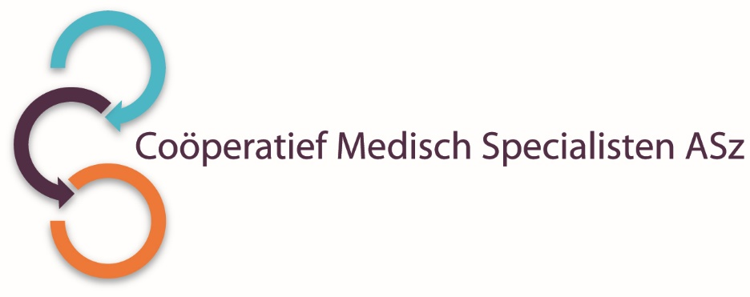

Binnen het **Coöperatief van medisch specialisten** van het **Albert Schweitzer ziekenhuis** ontstaat bij de vakgroep **Spoedeisende Geneeskunde** wegens een verlenging van de pilot een vacature voor een waarnemend

**INTERNIST ACUTE GENEESKUNDE**  
voor in totaal 0,7 fte voor de periode van 1 juni 2020 tot 1 januari 2021

**Wat gaat u doen?**  
Er wordt een verlenging van de pilot uitgevoerd met een tussendienst tijdens de piekmomenten op de SEH op alle dagen bovenop de huidige formatie. Deze tussendienst wordt ingevuld door internisten acute geneeskunde. Tijdens deze periode wordt ingezet op verbetering van instroom, doorstroom en uitstroom van patiënten. De opzet en uitvoering van deze pilot is in goede samenwerking met de vakgroep Interne Geneeskunde tot stand gekomen en wordt samen met hen uitgevoerd.

**Wat zijn uw kwaliteiten?**

* Wij zijn op zoek naar een internist acute geneeskunde, bij voorkeur antegraad opgeleid, die het vak in de volle breedte beoefent en graag wilt werken in een snel groeiende en veranderende ziekenhuisorganisatie en vakgroep.
* Uiteraard brengt u uw ideeën en enthousiasme in om onze ambities samen te realiseren.
* Daarnaast bent u actief in het voortdurend onderwijzen van arts-assistenten.
* U stuurt in samenwerking met de SEH-arts de arts-assistenten van diverse disciplines logistiek en medisch inhoudelijk strak aan.
* U bent bereid frequent onregelmatige diensten te draaien, waarbij tevens de dienstfrequentie per week kan verschillen.

**Wat bieden wij?**

* Binnen de vakgroep Spoedeisende Geneeskunde en het ziekenhuis heerst een moderne, feedbackgerichte bedrijfs- en verbetercultuur.
* We bieden marktconform salaris in AMS.
* Wij bieden goede primaire en secundaire arbeidsvoorwaarden. [Klik hier voor meer informatie](https://www.asz.nl/werk-opleiding/over-ons/#onze-arbeidsvoorwaarden-25490).
* Wij houden ons aan de afspraken uit de [Cao Ziekenhuizen](https://cao-ziekenhuizen.nl/).

**Hoe ziet de afdeling eruit?**  
Op onze Spoedeisende Hulp worden jaarlijks ongeveer 40.000 patiënten van alle disciplines behandeld op 24 moderne behandelplaatsen. Daarmee behoren wij tot de grote SEH's in Nederland. Wij hebben op de locatie Dordwijk de level 2 traumaclassificatie. Daarnaast beschikken wij over een grote level 3 IC en alle benodigde OK- en interventieradiologie faciliteiten om goede spoedeisende hulp te garanderen. Onze cardiologen verrichten 24-uur PCI's.

De SEH staat onder duale leiding van een bedrijfsleider en een SEH-arts / medisch manager.

**Hoe ziet de vakgroep eruit?**  
We zijn een ambitieuze vakgroep, bestaande uit 10 SEH-artsenKNMG, actief in diverse (landelijke) commissies.  
Er is breed draagvlak binnen de organisatie. We zijn geaccrediteerd voor de opleiding en we leiden momenteel 5 AIOS, 3 HAIO's en twee keuzecoassistenten op. Onze 12 ANIOS nemen uiteraard ook deel aan het onderwijs.  
De SEH-artsen zijn lid van het Coöperatief van Medisch Specialisten.

**Wat is onze ambitie?**

* Het behouden en voortdurend verbeteren van de opleiding SEG met een SEH-artsKNMG als opleider en plaatsvervangend opleider.
* 24 uur per dag, 7 dagen per week constante en hoge kwaliteit aan de poort.
* Wetenschappelijke output op niveau.
* Het onderhouden en uitbreiden van de spoedechografie door de vakgroep op de SEH.
* Het onderhouden en uitbreiden van onze critical care skills.

**Wilt u meer informatie?**  
Inlichtingen kunnen worden ingewonnen bij mevrouw A.M. van der Velden, SEH-arts en medisch manager, telefoonnummer 078-6523015 of 06-30256033.

Informatie over het Albert Schweitzer ziekenhuis en onze overige vacatures vindt u op: [www.asz.nl](http://www.asz.nl).

Als u bij het Albert Schweitzer ziekenhuis komt werken vragen wij u een Verklaring Omtrent het Gedrag (VOG) te overleggen.

## Hoe kunt u solliciteren?

Bent u geïnteresseerd in deze functie, dan kunt u uw sollicitatie tot en met **01 mei 2020** richten aan de heer M. Bijl, voorzitter van het Coöperatief Medisch Specialisten ASz en indienen door het sollicitatieformulier in te vullen via deze link:

<http://www.asz.nl/werk-opleiding/vacatures/>

***Acquisitie naar aanleiding van deze advertentie wordt niet op prijs gesteld.***